**Ejercicio subredes 5.**

**Ejercicio 1.**

* **Indica en binario y decimal cuales son las direcciones de red/subred, broadcast y las máscaras de las siguientes IP’S:**
  + **192.168.100.25/30**
  + **192.168.100.37/28**

**Solución 192.168.100.25/30**

* Clase: C.
* Dirección IP:
  + 192.168.100.25 -> 11000000.10101000.01100100.00011001
* Máscara por defecto:
  + 255.255.255.0 -> 11111111.11111111.11111111.00000000
* Mascara adaptada:
  + 255.255.255.252 -> 11111111.11111111.11111111.11111100
  + Color rojo: bits de red. Color azul: bits de host.
* Numero de subredes:
  + 26 = 64
* Numero de host:
  + 22 = 4 – 2 = 2
* Dirección de subred:
  + 192.168.100.24 -> 11000000.10101000.01100100.00011000
* Dirección de broadcast:
  + 192.168.100.27 -> 11000000.10101000.01100100.00011011

**Solución 192.168.100.37/28**

* Clase: C.
* Dirección IP:
  + 192.168.100.25 -> 11000000.10101000.01100100.00100101
* Máscara por defecto:
  + 255.255.255.0 -> 11111111.11111111.11111111.00000000
* Mascara adaptada:
  + 255.255.255.240 -> 11111111.11111111.11111111.11110000
* Numero de subredes:
  + 24 = 16
* Numero de host:
  + 24 = 16 – 2 = 14
* Dirección de subred:
  + 192.168.100.16 -> 11000000.10101000.01100100.00010000
* Dirección de broadcast:
  + 192.168.100.31 -> 11000000.10101000.01100100.00011111

**Ejercicio 2.**

* **Si tienes una red de clase B y necesitas 29 subredes. ¿Cuál debería de ser la máscara adaptada en binario y en decimal?**

***Solución:***

* Máscara por defecto para una red de tipo B:
  + 255.255.0.0 -> 11111111.11111111.00000000.00000000
  + Es decir, en una máscara por defecto para una IP de tipo B hay 16 bits de red. Para conseguir 29 subredes habría que añadir a esta IP 5 bits con valor 1 en la parte del host para conseguir 32 subredes (25), el número mayor más próximo a 29, por tanto:
* Mascara adaptada:
  + 255.255.248.0 -> 11111111.11111111.11111000.00000000

**Ejercicio 3.**

* A partir de la dirección IP 211.80.126.5, ¿cuántas subredes es necesario crear si cada una de ellas debe tener 5 host?
* Muestra dicha IP en binario e identifica también su clase y sus máscaras de red y adaptada.
* ***Solución:***
  + Dirección IP Decimal:
    - 211.80.126.5
  + Dirección IP Binario:
    - **11010011.**0**1010000.01111110.00000101**
  + Clase: C.
  + Máscara por defecto:
    - 255.255.255.0 -> 11111111.11111111.11111111.00000000
  + Bits de Host:
    - Para conseguir 5 hosts, los valores posicionales que alcanzan hasta 6 hosts, el valor inmediatamente superior al pedido, dan lugar a 3 bits para host:
      * 0+2+4
    - Por tanto, si del último byte se usan 3 bits para hosts, los otros 5 serán para red, quedando el último byte así:
      * 11111000
    - De esta forma obtenemos 23 = 8 – 2 = 6 hosts, uno más que el pedido.
  + Máscara adaptada:
    - 255.255.255.198 -> 11111111.11111111.11111111.11111000
  + Número de subredes creadas:
    - 25 = 32

**Ejercicio 4.**

***Solución:***

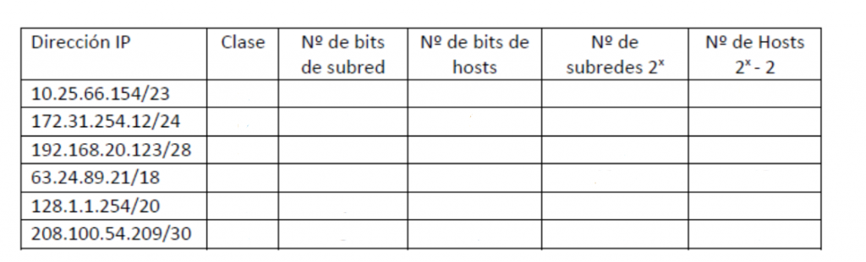

* Los **bits de subred** son los bits de red que no forman parte de la máscara por defecto, es decir, si una dirección de clase A, cuya máscara de red por defecto tiene 8 bits de red, pero la IP tiene un prefijo de red como /11, los bits de red son 11 - 8 = 3.

|  |  |  |  |  |  |
| --- | --- | --- | --- | --- | --- |
| **Dirección IP** | **Clase** | **Nº de bits de subred** | **Nº de bits de hosts** | **Nº de subredes 2x** | **Nº de hosts 2x - 2** |
| **10.25.66.154/23** | A | 15 | 9 | 32.768 | 510 |
| **172.31.254.12/24** | B | 8 | 8 | 256 | 254 |
| **192.168.20.123/28** | C | 4 | 4 | 16 | 14 |
| **63.24.89.21/18** | A | 10 | 14 | 1.024 | 16.382 |
| **128.1.1.254/20** | B | 4 | 12 | 16 | 4.094 |
| **208.100.54.209/30** | C | 6 | 2 | 64 | 2 |